CtrlDocs
CtrlDocs es un sistema de control de ubicación de documentos que está diseñado para dirigir directa y efectivamente las necesidades y/o problemas en la entrada y salida de documentos que se suscitan en nuestra escuela Ciencias de la Computación, haciendo que la administración de los datos sea óptima.
Contenido
CtrlDocs presenta dos enlaces:
- Un Login, donde se visualiza caracteres típicos, con una viabilidad sencilla en sus lineas.
- Un CRUD, donde la navegación en ella es viable en sus interfaces, haciendo de CtrlDocs un programa útil en el proceso de ubicación de documentos, un sistema práctico y simple.
Requisistos
CtrlDocs se caracteriza por ser un programa que se adapta a cualquier sistema operativo, ya que utiliza plataformas caracteristicos propios de un sistema común, por tanto los requisitos son mínimos.
- PHP version 5.6
Instalación y ejecución
CtrlDocs te mostrará como es el proceso de instación y ejecución.
Paso 1
Para la instalación de CtrlDocs hacemos click en el siguiente enlace:
installation section <https://codeigniter.com/user_guide/installation/index.html>`_
Paso 2
Para autorizar el acceso, tenemos que registrar y validar un usuario y contraseña.
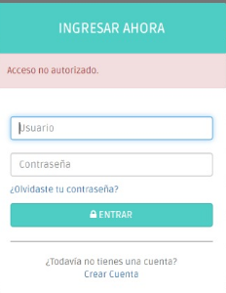
Paso 3
El sistema le mostrará una serie de herramientas para el registro, movimiento y búsqueda de nueva información.
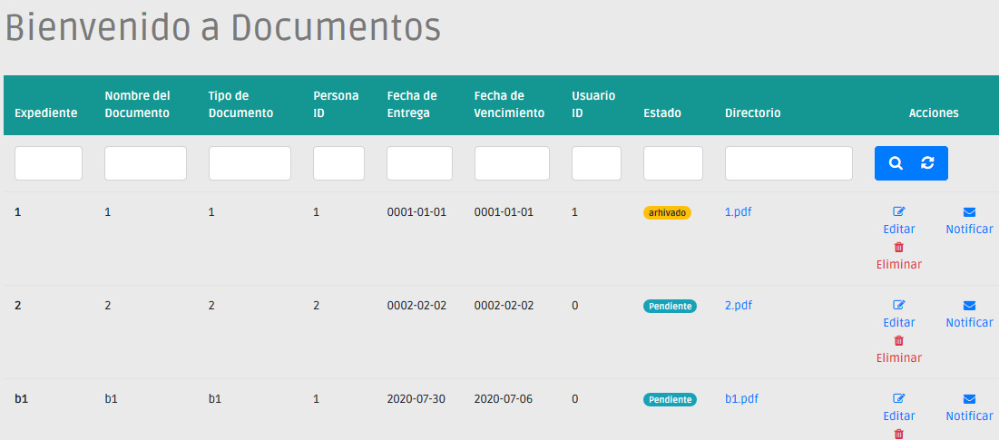
Paso 4
Para ingresar una nueva información completamos el siguiente formulario.
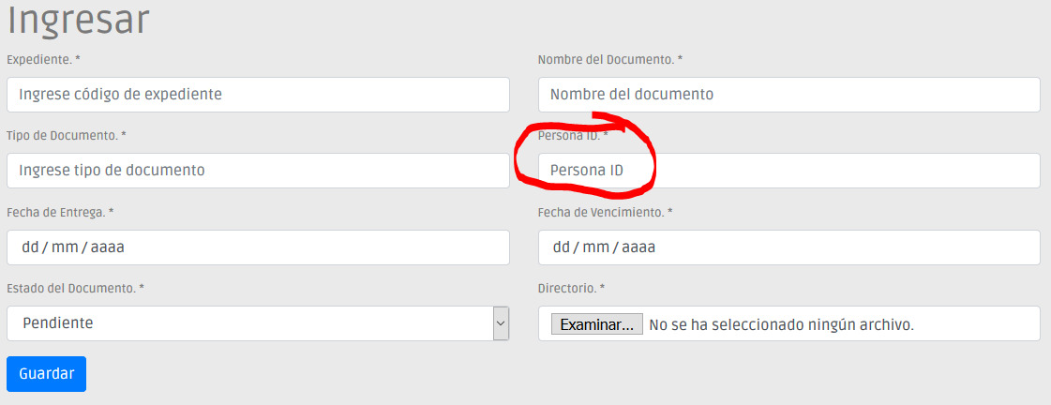
Test
Para la verificación del sistema que ofrece CtrlDocs, se hará una prueba de punta a punta donde se replicará el comportamiento del sofware, estas pruebas validarán la aplicación en su totalidad, para ello haga click en el siguiente enlace:
https://www.youtube.com/watch?v=Tnzk_8lnTZA

